# Rafael Mira

* **Chain of Responsibility**

Package: biz.ganttproject.core/src/main/java/biz/ganttproject/core/chart/scene/gantt/Dependen cySceneBuilder.java

Class: DependencySceneBuilder

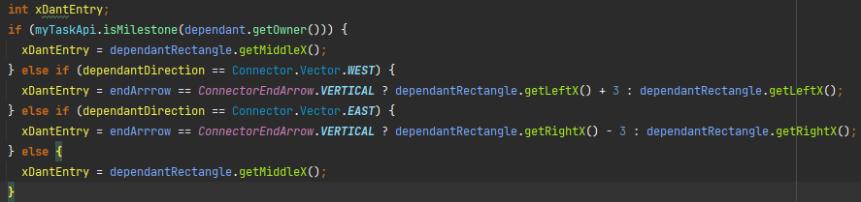No método  da podemos ver uma cadeia de if que são responsáveis por devolver um valor para a variável xDantEntry.

## Revisto por:

Bruno David

# Iterator

Package: biz.ganttproject.core/src/main/java/biz/ganttproject/core/calendar/WeekendCalendarI mpl.java

Class: WeekendCalendarImpl

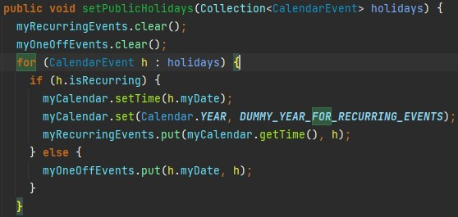No método  , da classe , está-se a iterar sobre os elementos da coleção holidays utilizando um for each.

## Revisto por:

Mafalda Batalha

# Template Method

Package: biz.ganttproject.core/src/main/java/biz/ganttproject/core/calendar

Class: GPCalendarBase, AlwaysWorkingTimeCalendarImpl, WeekendCalendarImpl

Na , o método  é implementado de formas diferentes pelas suas subClasses.





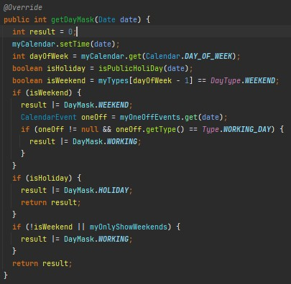

## Revisto por:

Gonçalo Cerveira